Mod Learning Time Check : User guide


Problématique adressée
Moodle enregistre des traces datées mais ne rend pas compte de “temps passés”. Rien n'est fourni en natif pour gérer une quantification de l'apprentissage en temps et pour effectuer les sortes administratives attendues par cette quantification.

Placer l'activité sur un cours
- Passer en mode Édition à l'aide du bouton sous votre nom de connexion.
- Menu déroulant Ajouter une activité/Avancement et temps pédagogiques

Réglages de l'activité
Roue crantée en mode édition/réglages de l'activité

Généraux
- Avancement et temps pédagogiques : nom de votre choix
- Introduction : texte de votre choix

Réglages
- Type de marques : C'est ici qu'on choisit qui va marquer l'activité comme terminée - Au choix, marques :
  - Étudiantes seulement
  - Enseignantes seulement
  - Marques étudiantes et contremarques enseignantes :Il faudra que les deux aient validés l'activité pour que l'activité soit considérée comme terminée et le temps, si une durée est déclarée, pris en compte.
  - L'un ou l'autre : L'un ou l'autre, va permettre à l'enseignant de déclarer l'activité comme terminée et donc d'exonérer l'étudiant de le faire.
- Les enseignants peuvent commenter : oui ou non pour ajout d'un texte. Sur la feuille de détail de chaque étudiant, si activé, une zone de saisie supplémentaire apparait.
- Notifier les enseignants quand la liste est complète : Réception d'un mail sur complétude 100%
- Capturer les modules de cours dans la liste : Portée de capture des éléments à suivre : Totalité du cours ou une partie déterminée
- Verrouiller les marques de l'enseignant : non/oui. Si oui, non modifiable ensuite après un marquage par l'enseignant. Doit être coché à oui pour compilation de log qui se réactualise (voir point “Dernier log compilé”)
- Activer les temps forfaitaires standards : Non : réagis comme une check-list de complétude sans prise en compte des temps affectés (utile pour prise en compte d'activités non Moodle par exemple)
- Dernier log compilé : Choisir une date. L activité, pour des raisons de performance système, compile les marques de façon différentielle (progressivement via le cron, à partir de la compilation précédente). Date de compilation modifiable.
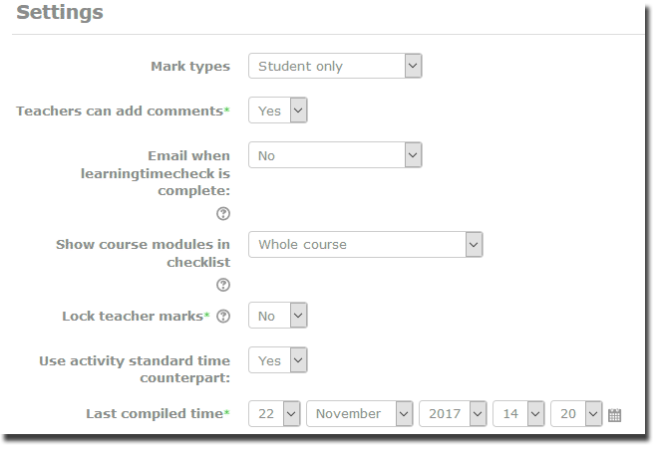

Exemple de rendu sur un format de cours standard
Rendu visuel coté étudiants des activités tracées par le LTC sur un cours format thématique
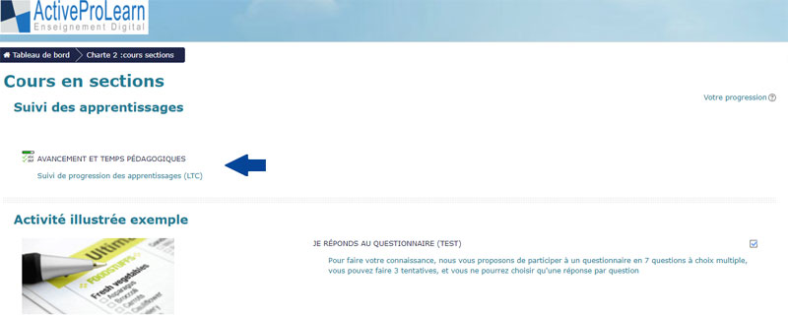

Exemple de rendu sur un format de cours "Page"
Rendu visuel coté étudiants des activités tracées par le LTC. Les activités cochées sont celles effectuées par les étudiants et donc marquées par le LTC.
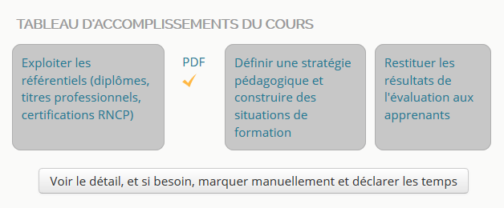
Modifier le rendu sur le format page
Pour choisir la vue affichée sur le format de cours page (format de cours développé par ActiveProLearn) :
Passez en mode édition et choisissez dans les réglages le menu “Changer l'apparence de l'activité”
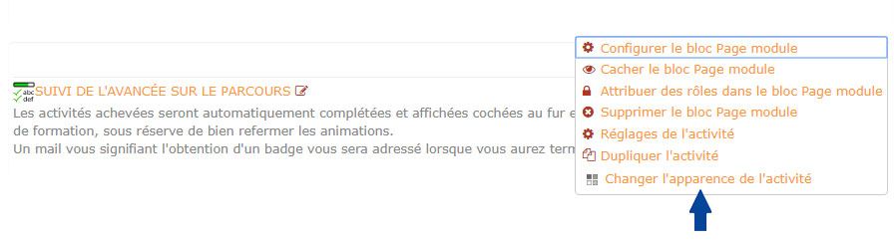
4 choix d'affichage s'offrent à vous sur le format de cours page :
- Vue standard sous forme de lien vers le LTC
- Vue widget de page par defaut: vue “en pavés” des activités et ressources tracées par le LTC avec lien automatique vers chaque activité tracée. ((tel que sur les illustrations ci dessus)
- Vue en barres de progression (progress)
- Vue “en pavés” sans liens
(tel que sur l'illustration sur ce tutoriel) mais sans lien vers chaque activité tracée.
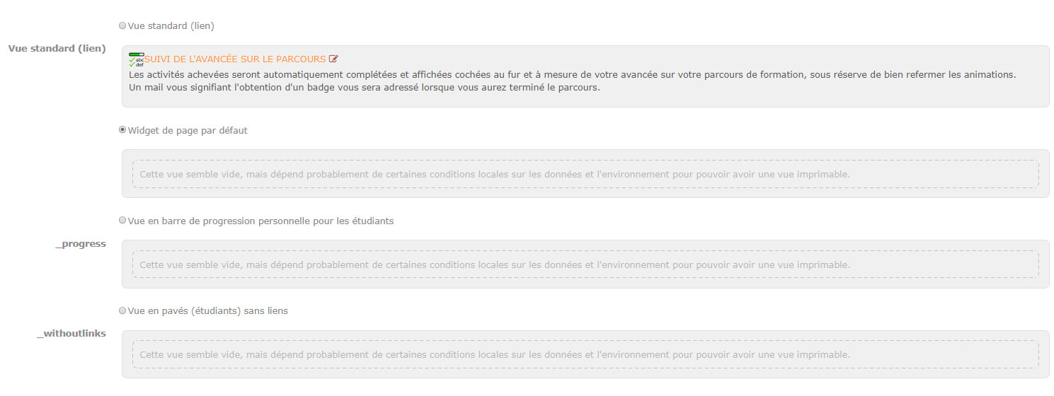

Les autres guides
- Réglages spécifiques du suivi des apprentissages
- Les rapports des temps d'apprentissages

Credits
- Valéry Frémaux (valery@activeprolearn.com)- Developments and tests
- Florence Labord (florence@activeprolearn.com) : Documentation and fonctionnal review

Back to Learning Time Check component - Back to plugins index - Back to catalogue index

